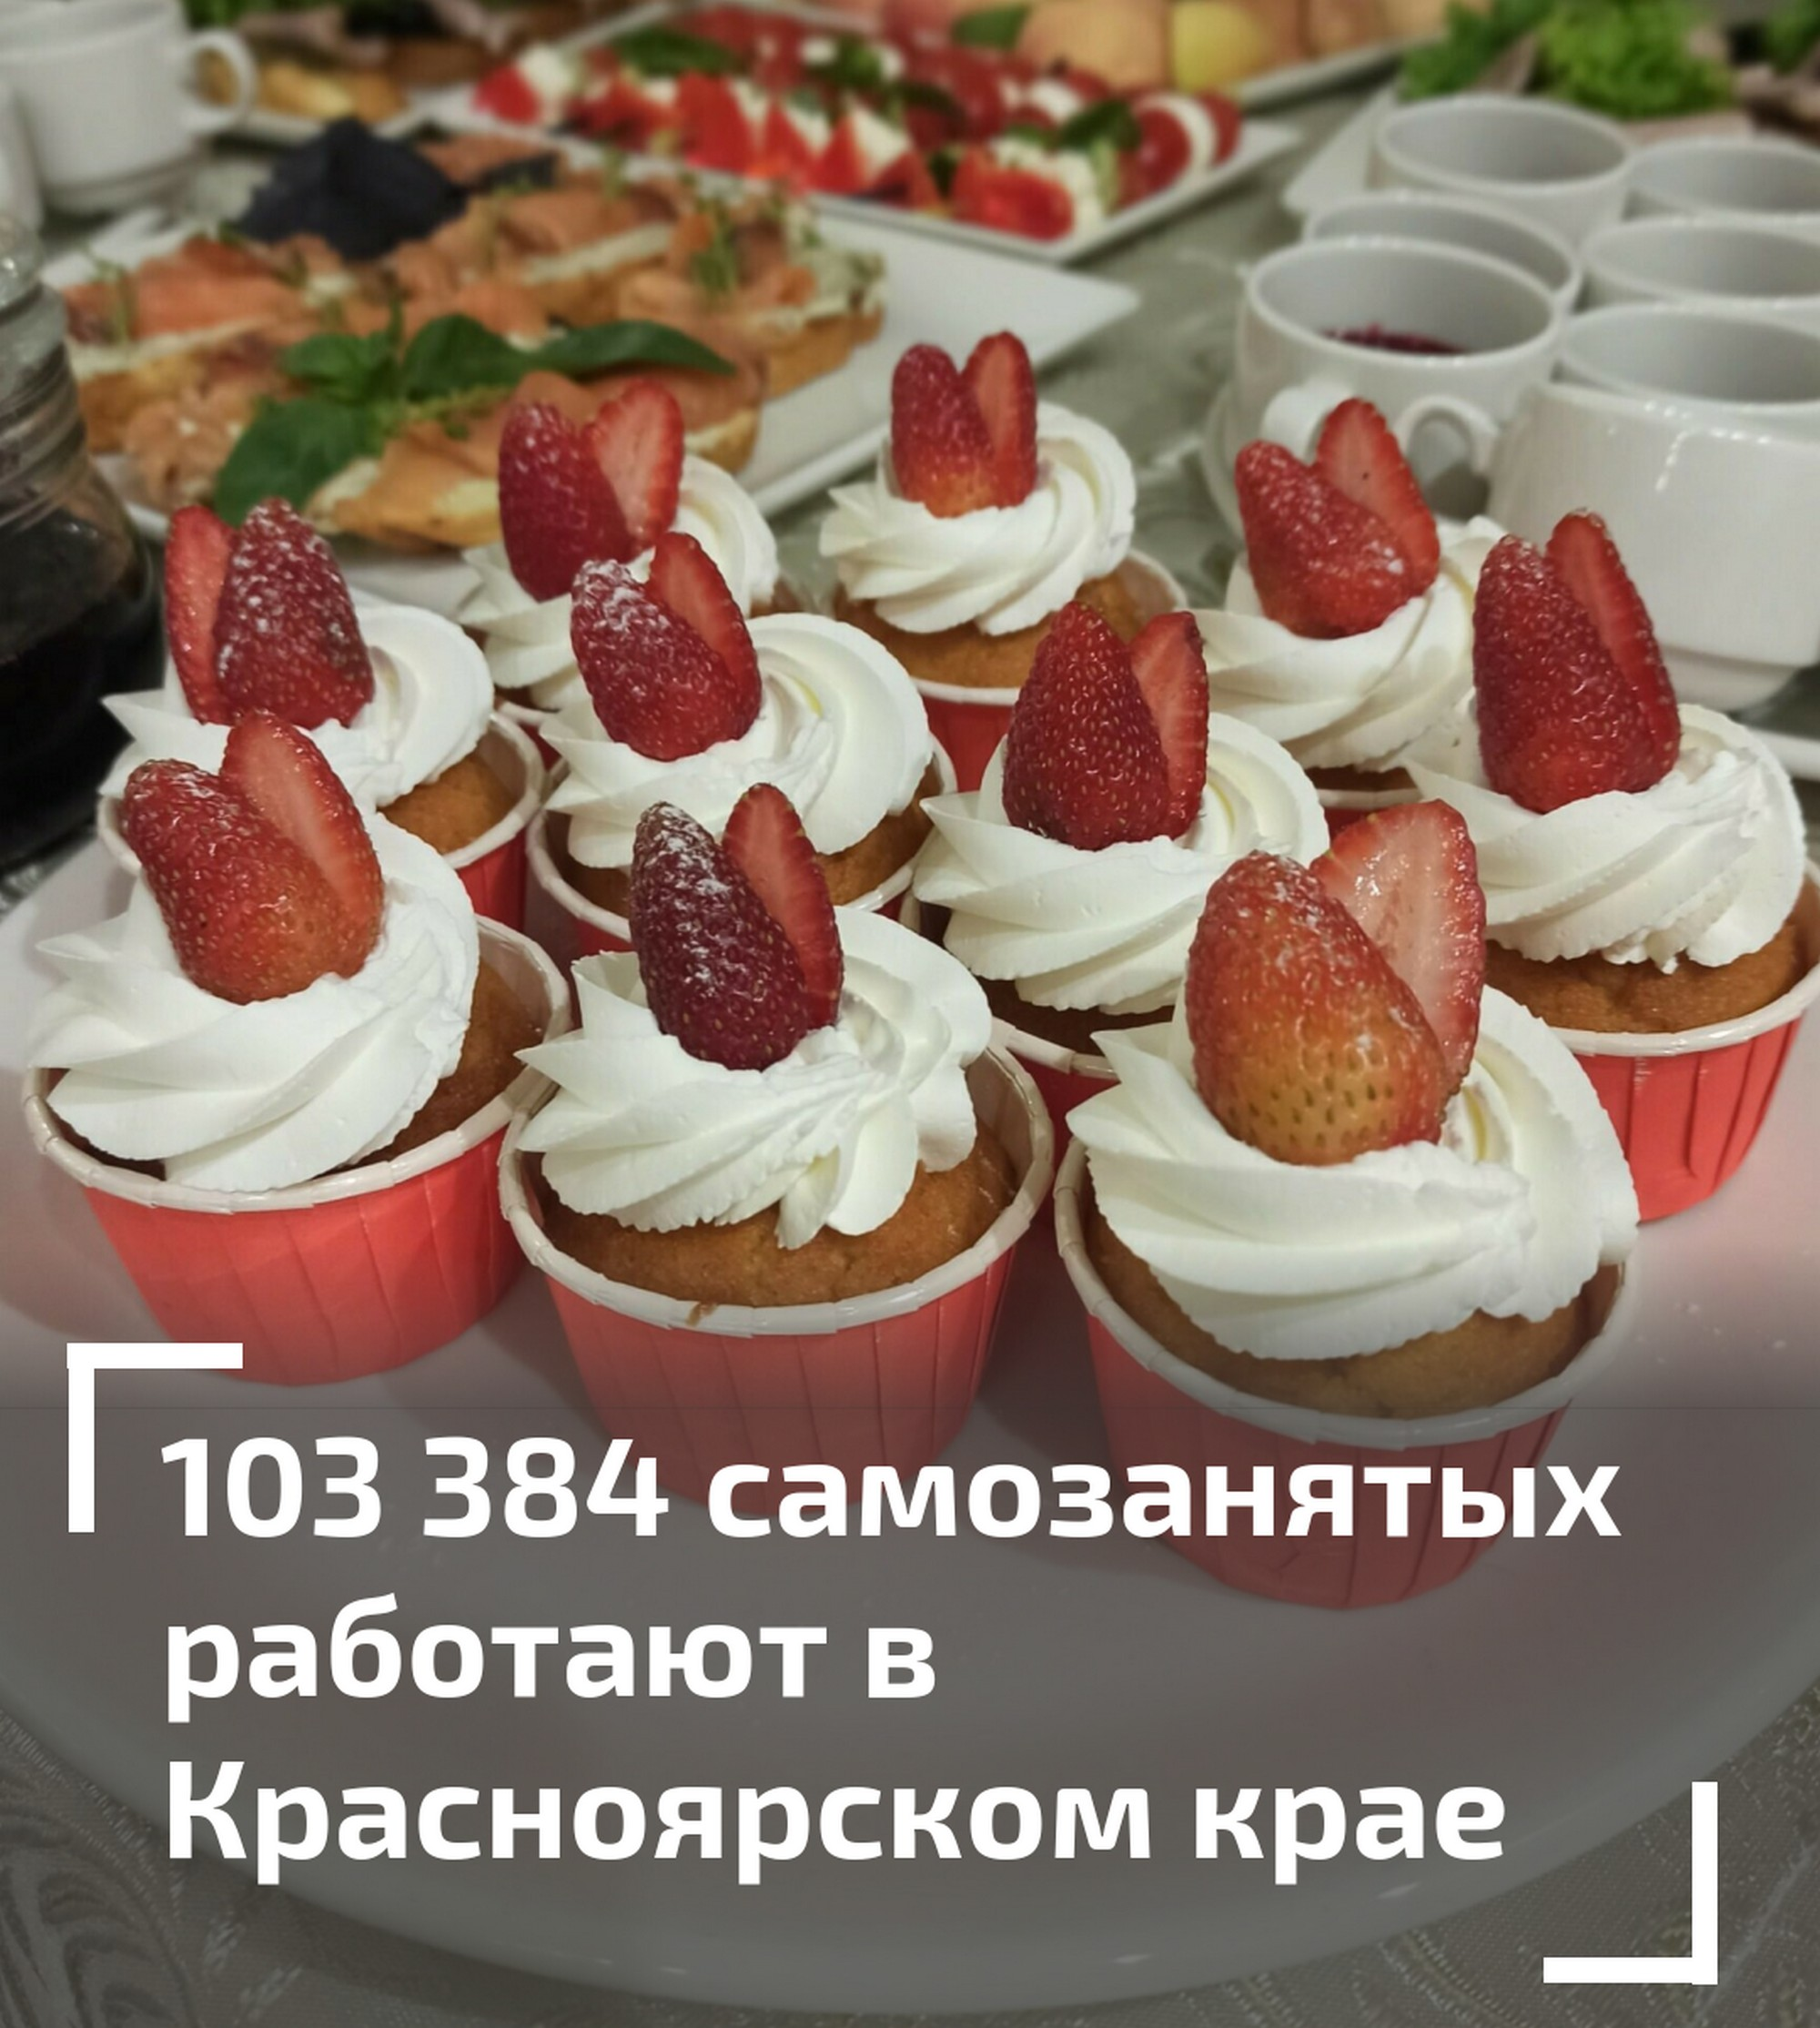

К началу ноября 2022 года количество самозанятых в Красноярском крае превысило 100 тысяч! В течение текущего года число жителей региона, которые используют налог на профессиональный доход, увеличилось почти на 40 тысяч человек.

В нашем регионе самозанятые благодаря нацпроекту «Малое и среднее предпринимательство» могут обращаться за различными мерами поддержки в офисы центров «Мой бизнес». Это льготные микрозаймы, поручительства, регистрация аккаунта на электронных торговых площадках, создание сайта и продвижение в соцсетях, содействие в участии в выставках-ярмарках, льготный тариф на рабочее место в коворкингах центров «Мой бизнес», обучение и консультации по ведению предпринимательской деятельности и т.д.
Подробнее о поддержке самозанятых можно узнать по телефону 8-800-234-0-124 и ссылке https://мойбизнес-24.рф/sections/podderzhka-samozanyatim/.

Больше полезной информации для самозанятых в группах Агентства развития МСП Красноярского края (https://vk.com/krasmsp24) и региональной сети центров «Мой бизнес» (https://vk.com/moi.biz24).

